Ярошенко Таня БАСО-02-20

**Электронный отчет по сайту** [weforum.org](https://www.weforum.org)

1. С помощью Google найдем нужный сайт, используя запрос: intitle:"forum" inurl:http after:2019
2. С помощь nslookup определяем Ip адрес сайта
3. 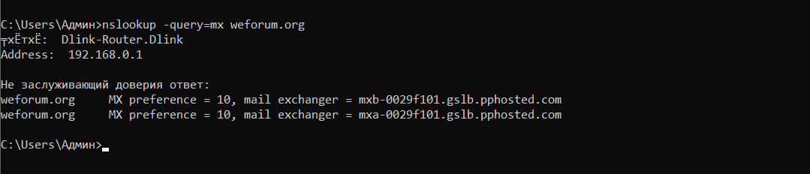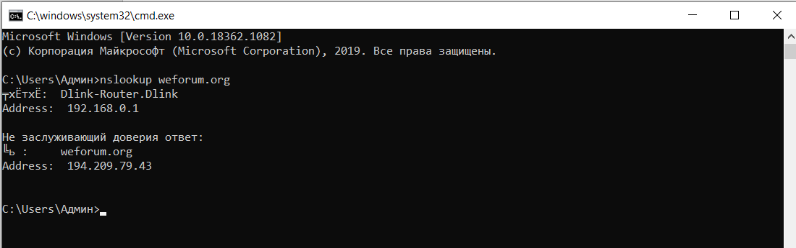

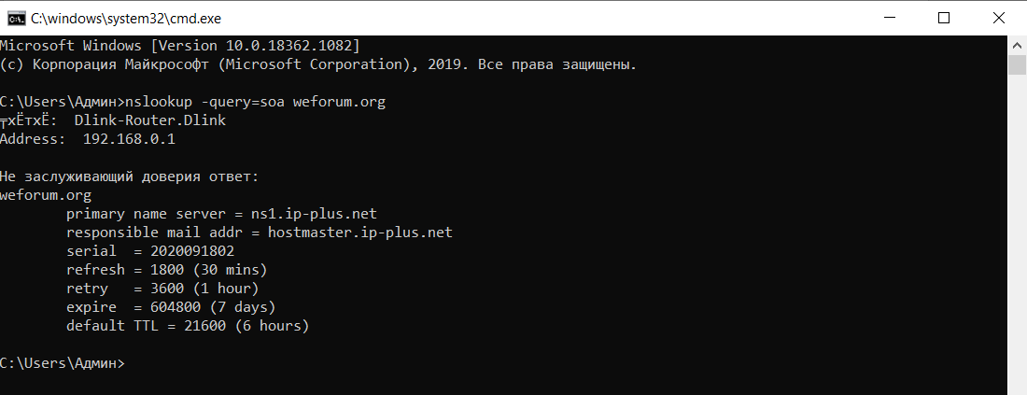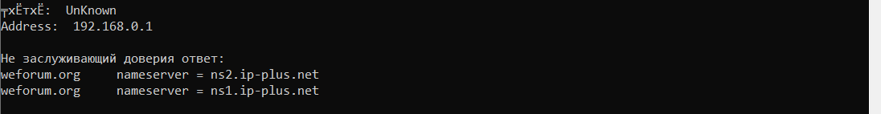

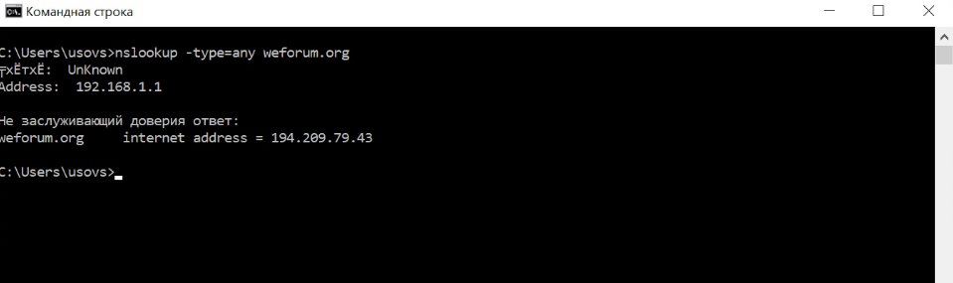

1. ip.src - отфильтровать по IP адресу отправителя

ip.dst - отфильтровать по IP адресу получателя

ip.addr - хотим увидеть пакеты в независимости от направления трафика

udp.src - UDP порт отправителя

arp.src.hw_mac - протокол ARP – MAC адрес отправителя

eth.dst - MAC-адрес получателя

eth.src - MAC-адрес оправителя

